**Projet 2**

Entreprise :

* Grande distribution
* Entreprise implantée dans une ville française de taille moyenne
* Gère un entrepôt et livre à domicile commandes effectuées depuis site internet
* Pas de magasin en libre-service

Jour du reporting mensuel : Réunion en fin de journée pour **présenter ventes du mois et les comparer à celles des mois précédents**

Le constat : une **baisse du CA, du jamais vu depuis 12 mois**

Les collègues :

* Karim, voisin d’open space
* Cécile, s’occupe de la mise en prod nouvelle version du site, commencée à 16h mais mal passée. Résolution de tous les bugs depuis seulement 8h ce matin
* Pierre, assistant de direction
* La cheffe

**L’info qui n’était pas là hier : baisse de fréquentation du site à 0**

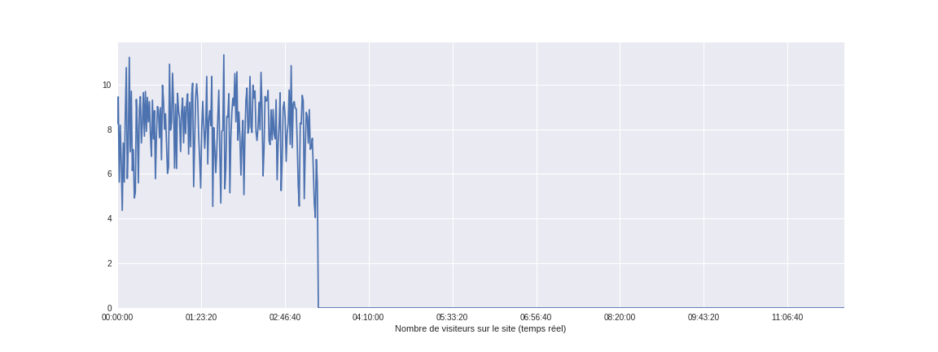

**Rédiger e-mail de compte-rendu à cheffe :**

* **Présentation problème**
* **Donner quelques suppositions**
* **Préciser quelles personnes vous avez contactées pour régler problème**

E-mail :

Madame,

Je vous contacte pour vous informer que j’ai constaté une anomalie ce matin sur mon dashboard de monitoring : le trafic actuel sur le site de l’entreprise est actuellement nul.

Cette information ne concorde pas avec les données habituelles qui affichent un trafic variant de 4 à 15 personnes simultanées.

Je ne suis actuellement pas en mesure d’expliquer d’où provient le problème, mais je vais y travailler.

Cécile m’a informé ce matin que la mise en production de la nouvelle version du site hier soir a connu quelques complications et beaucoup de bugs ont dû être corrigés cette nuit. Peut-être est-ce à l’origine du problème car il a justement débuté cette nuit vers 3h du matin.

Je vais me rapprocher de Cécile ainsi que de Pierre pour cerner au mieux ce problème et vous tiens informée.

Cordialement,

Matthieu

**Présentation : 5 graphiques rendant compte dimensions suivantes :**

* Proportion de ventes par catégorie de produit **Ok**
* Montant des achats des clients (montant du panier) **Ok**
* Évolution du CA **Ok**
* Évolution du nombre d’achats des clients **Ok**
* Évolution du ratio (nombre de visites/nombre d’achats des clients) au cours du temps **Ok**
* Évolution du nombre de visites sur le site web au cours du temps **Ok**
* Temps passé par les visiteurs sur le site (pour toutes les sessions)
* Évolution de la variabilité du temps passé par les visiteurs sur le site (pour les sessions ayant abouti à un achat)

Répondre à la question **: Pensez-vous que le CA augmentera le mois prochain ? Justifier réponses juste avec 5 graphiques choisis. Possible de justifier réponse ave un graphique supplémentaire.**

**Choix des données**

**Recueil des données dans Excel:**

Différence V1/V2 : dans V2, nombre de ventes mensuelles recalculées à partir de taux de conversion car échelle graphique 1 **décalées pour ventes**

**Il était nécessaire de recalculer les nombres de visites car échelle du graphique 1 fausse.**

**Question pour mentor : interprétation graph 15 + échelle ordonnées graph 7**

**Tendance mise en relief :** changement de comportement. Diminution d’achat de produits high tech et augmentation achat nourriture.

Graph 8, 9 et 10 montrent que les produit nourritures sont de l’ordre de la dizaine d’euros, que les biens de conso sont de l’ordre de la centaine d’euros alors que les produits high tech sont de l’ordre du millier d’euros

**Plan d’analyse**

**Question business :** Comment expliquer la baisse de CA malgré l’augmentation du nombre de ventes ?

Ou : Comment convaincre nos clients de commander au moins un produit high tech ?

**Variables dépendantes liées à cette question :**

* CA par catégorie de produit
* Montant panier moyen

**Variables indépendantes :**

* Taux de conversion
* Nombre de visiteur

**Exploration et analyse descriptive des variables :**

* Schémas Excel

**Analyses approfondies liées à la résolution de la question business :**

* Un CA en baisse en février 2020 pour la première fois depuis un an ET aucune vente de produits High tech également pour la première fois depuis un an.
* Un taux de conversion mensuel au max lors des ventes de high tech au max et au min
* Une baisse des taux de conversion et du montant du panier moyen corrélées à l’augmentation des ventes de nourriture
  + **Une majorité de visiteurs en attente de produits high tech, en rupture de stock**
* Une rupture de stock de produits high tech à partir de novembre corrélée à la baisse de vente de produits high tech à partir d’octobre.
* Un positionnement illisible avec de l’ajout du produit nourriture dans la vente

**Recommandations :**

* Lancer une enquête de satisfaction auprès des clients, cibler tous les visiteurs sans achats
* Réaliser benchmarking pour analyser concurrence
* Segmenter clientèle et proposer des offres selon segmentation
* Réaliser un audit des forces de vente par un cabinet externe
* Mettre en place un plan de fidélisation ciblant les produits high tech (garantie, SAV, formule premium)
* Communication sur produits high tech (newsletter…) et rétablir un stock prévisionnel
* Offrir une promotion exceptionnelle (chèque cadeau, black friday…) à une partie de la clientèle en maintenant un groupe de contrôle d’au moins 10%

**Conclusion :** Compte-tenu du nombre croissant de visiteurs (555 000), de la proportion d’achat de produits high tech dans le CA annuel (45%) et du prix de vente des produits de la catégorie high tech (de la centaine, voire du millier d’euros pour la plupart), il est possible d’envisager une hausse du CA à court terme.

Présentation :

* Utiliser un max d’image :
  + Somme d’image pour chaque catégorie de produit = CA
  + Faire varier la taille des images pour montrer la proportion de chaque catégorie dans le CA
  + Supprimer l’image « produit high tech » pour le mois de février 2020, là où le CA baisse
* Imager la rupture de stock produit high tech avec un client déçu pour traduire la chute du taux de conversion
* Trouver un benchmark pour montrer que passer de la vente de produits high tech+biens de consommation est plus rentable que biens de conso+nourriture
* Trouver des recommandations inspirées de faits réelles : campagne pub, promo…